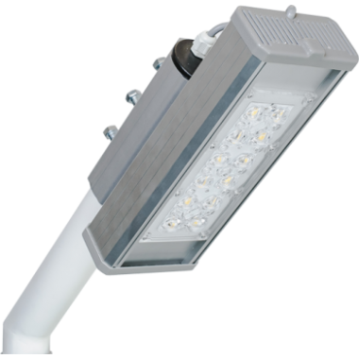Произведено в России
Системы
светодиодного
освещения
Серия "Модуль Магистраль"

АРТ.: ViLED СС М2-К-Н-32-250.100.130-4-0-67

Модуль Магистраль, консоль КМО-1, 32 Вт, светодиодный светильник
Код товара: 3110

Основные характеристики светильника
Степень защиты от внешних воздействий, IP | 67
Класс защиты от поражения эл. током | I
Климатическое исполнение | УХЛ1
Габаритные размеры светильника, мм | 250х100х130
Масса светильника, НЕТТО, кг | 1
Количество светильников в упаковке, шт. | 1
Габаритные размеры упаковки, мм | 265х120х150
Масса БРУТТО, кг | 1,1
Материал корпуса | Анодированный алюминий
Тип крепления | Консольный

Электротехнические характеристики:
Напряжение питания, В | 170-264
Диапазон рабочих частот, Гц | 50 / 60
Потребляемая мощность, Вт | 32
Коэффициент мощности светильника, cos φ | ≥ 0,95
Температура эксплуатации, °C | +50 / -60

Светотехнические характеристики:
Световой поток светильника (номинальный), лм | 3680 ÷ 4000
Цветовая температура, К | 4000
Индекс цветопередачи, Ra | ≥ 80
Кривая силы света | Ш (широкая)
Коэффициент пульсации, % | < 5
Ресурс светодиодов, час. | 100 000
Количество светодиодов, шт. | 36

Светодиодный светильник предназначен для освещения дорог категории A, B, C. Светильник оснащен креплением на консоль, имеет магистральную оптику. На автомагистралях применение светильников с вторичной оптикой позволяет добиться максимальной равномерности освещения дорожного покрытия. Не требует
дополнительного обслуживания и специальной утилизации.

Схема крепления / подключения / габаритные размеры
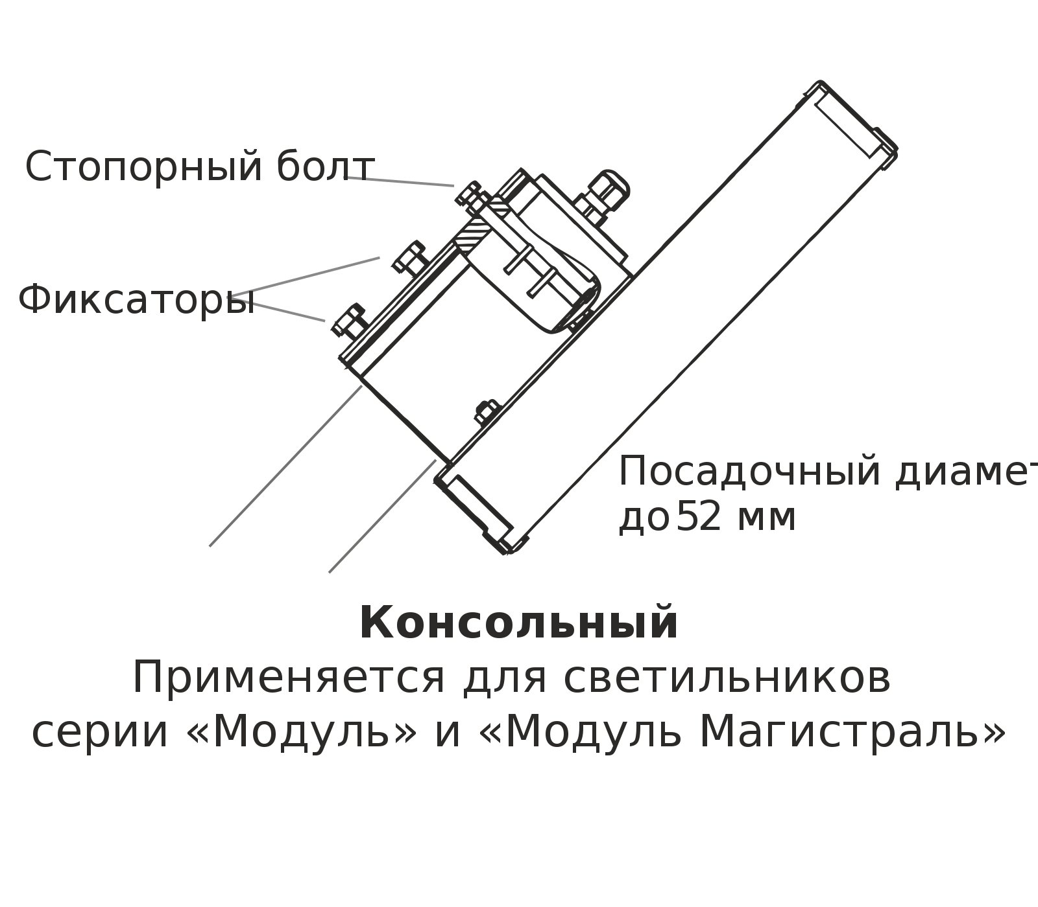

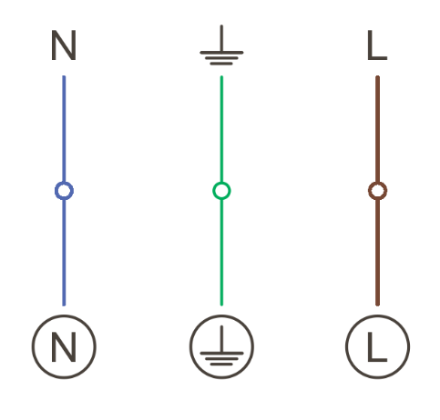

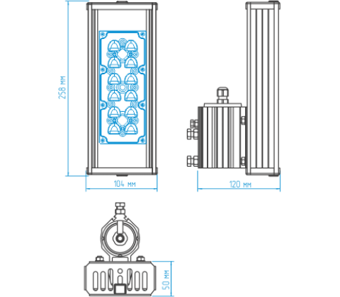

Кривые силы света / конус освещенности

